Ofício Vereador Nº 875/2021

São Roque, 26 de março de 2021.

Excelentíssimo Senhor Secretário,

Cumprimentando-o cordialmente, de modo que vimos à presença de Vossa Excelência, solicitar as providências desta Secretaria Estadual de Logística e Transporte, referente aos serviços de “tapa buraco” efetuados pelo DER – Departamento de Estrada e Rodagem na Rodovia Quintino de Lima, que liga Município de São Roque à Ibiúna.
Primeiramente cabe destacar, que esta é uma importante rodovia da nossa região, que liga ao roteiro turístico de São Roque, bem como passa por diversos bairros, sendo muito movimentada.
Ocorre que, presente rodovia nos últimos seis meses vem apresentado diversos problemas com relação ao surgimento de diversos buracos, o qual se agravou com a realização de obras da Sabesp em alguns trechos, o qual vem causando transtornos a população, além do risco iminente de acidente, uma vez que motoristas são surpreendidos em determinados trechos, de modo que são obrigados a fazer manobras perigosas para desviar do buraco, até mesmo entrando na contra mão.
O DER – Departamento de Estrada e Rodagem que tem jurisdição na Rodovia Prefeito Quinino de Lima, tem ciência dos problemas e não resolve de forma eficaz.
Conforme se verifica no relatório fotográfico em anexo, no dia 25 de Março de 2021 (quinta-feira), o DER – Departamento de Estrada e Rodagem encaminhou uma equipe para tapar alguns buracos, porém foi mau executado, sendo apenas jogada a massa asfáltica, sem devida compactação demonstrando total desrespeito com população e principalmente com motoristas, o qual tem sua segurança da rodovia comprometida.

Além disso, é oportuno destacar que este vereador esteve no local, inclusive procurando o responsável pelo acompanhamento da operação “tapa buraco” o qual a ser indagado com relação aos serviços executados disse “que nada podia fazer, para procurar DER – Departamento de Estrada Rodagem para apresentar reclamação”.
Ante o exposto, se requer de Vossa Excelência, as providências cabíveis junto a Jurisdição do DER – Departamento de Estrada visando ações adequadas, com uso de máquinas para compactar a massa asfáltica, visando sanar os problemas relacionados aos buracos existentes nos vários trechos da Rodagem na Rodovia Quintino de Lima, que liga Município de São Roque à Ibiúna.
Na certeza de que dispensará especial atenção a este Ofício, desde já agradeço, renovando meus mais sinceros protestos de elevada estima e de distinta consideração.

Atenciosamente,

William da Silva Albuquerque
Vereador

Ao Excelentíssimo Senhor
João Octaviano Machado Neto
Secretário da Secretaria de Logística e Transportes
Endereço: R. Iaiá, 126 - Itaim Bibi, São Paulo - SP, 04542-906

PROTOCOLO Nº CETSR 26/03/2021 - 09:58 3706/2021
RELATÓRIO FOTOGRÁFICO (25.03.2021)

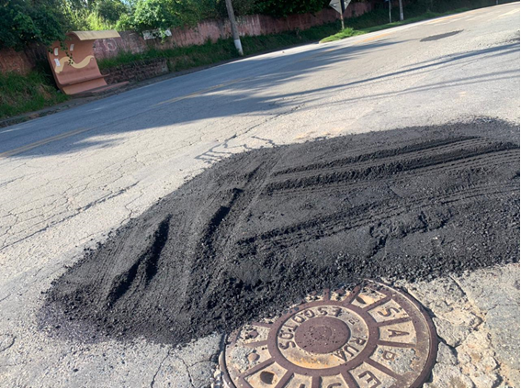
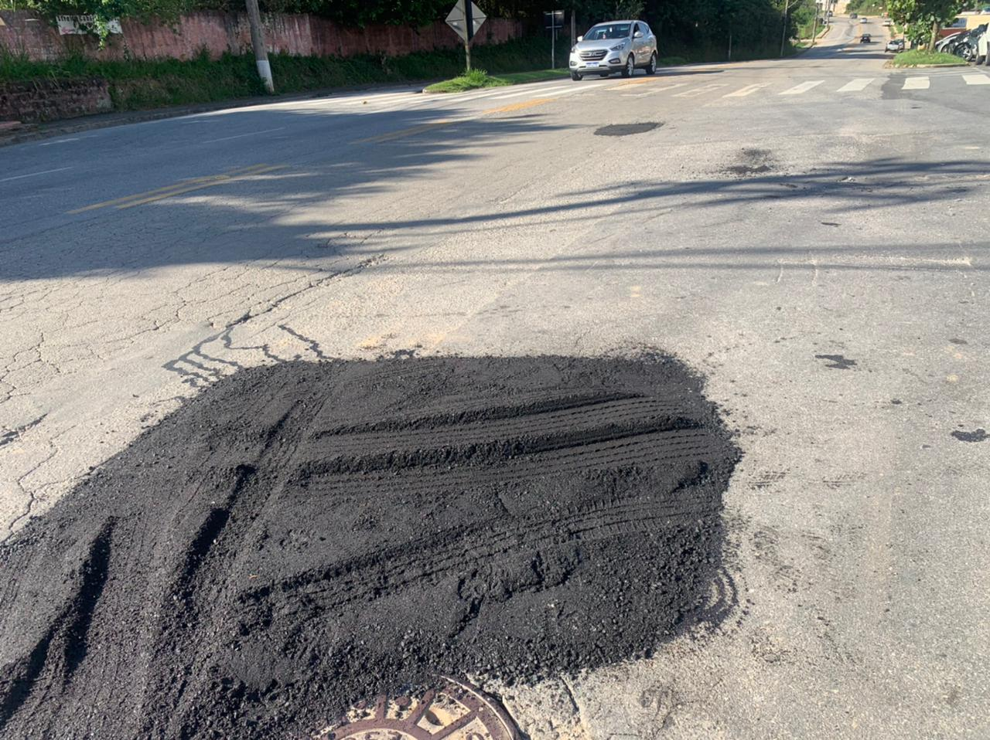
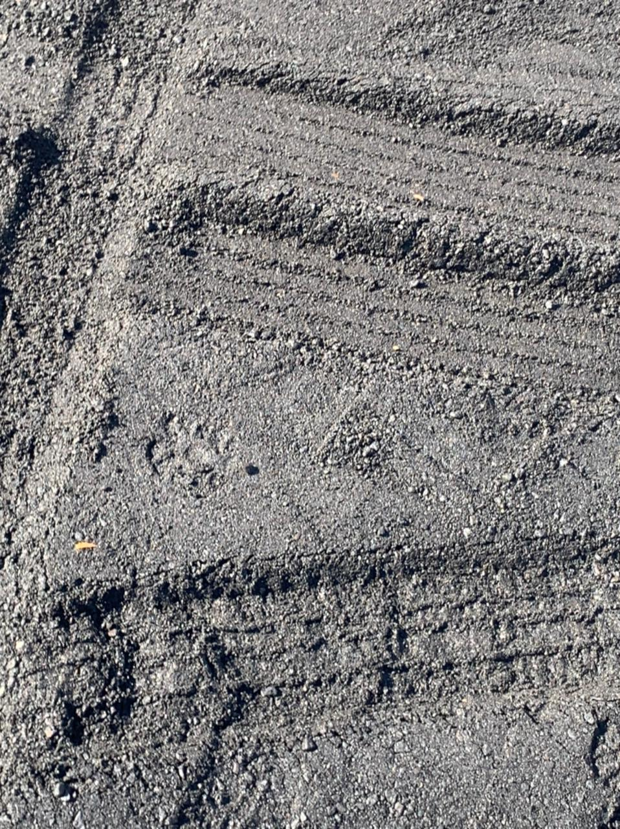
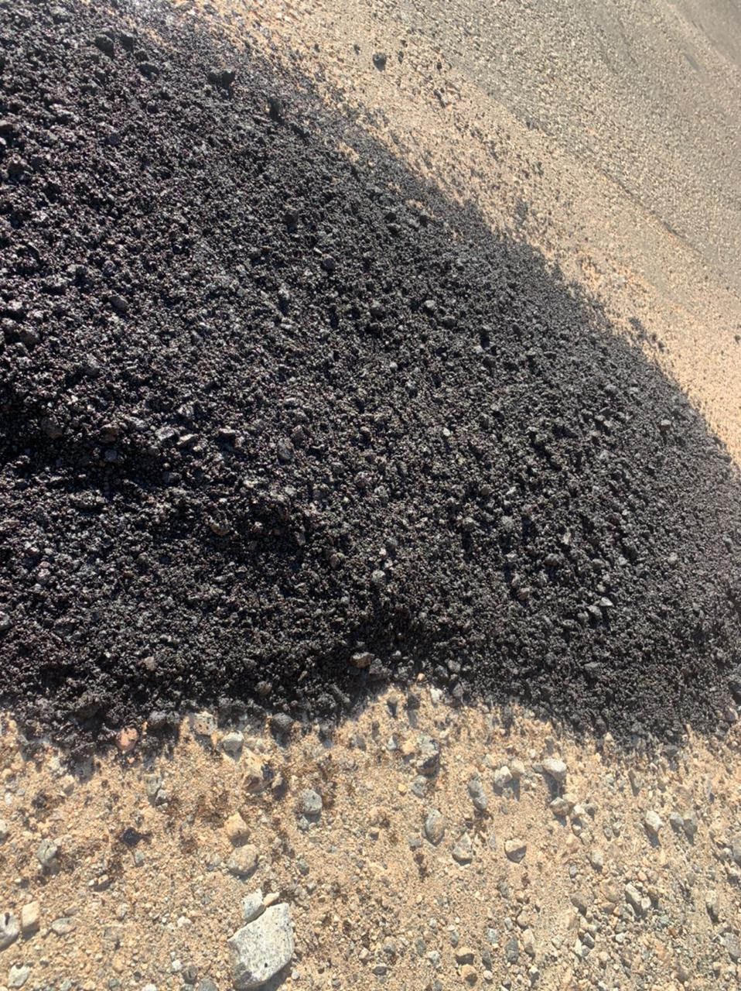
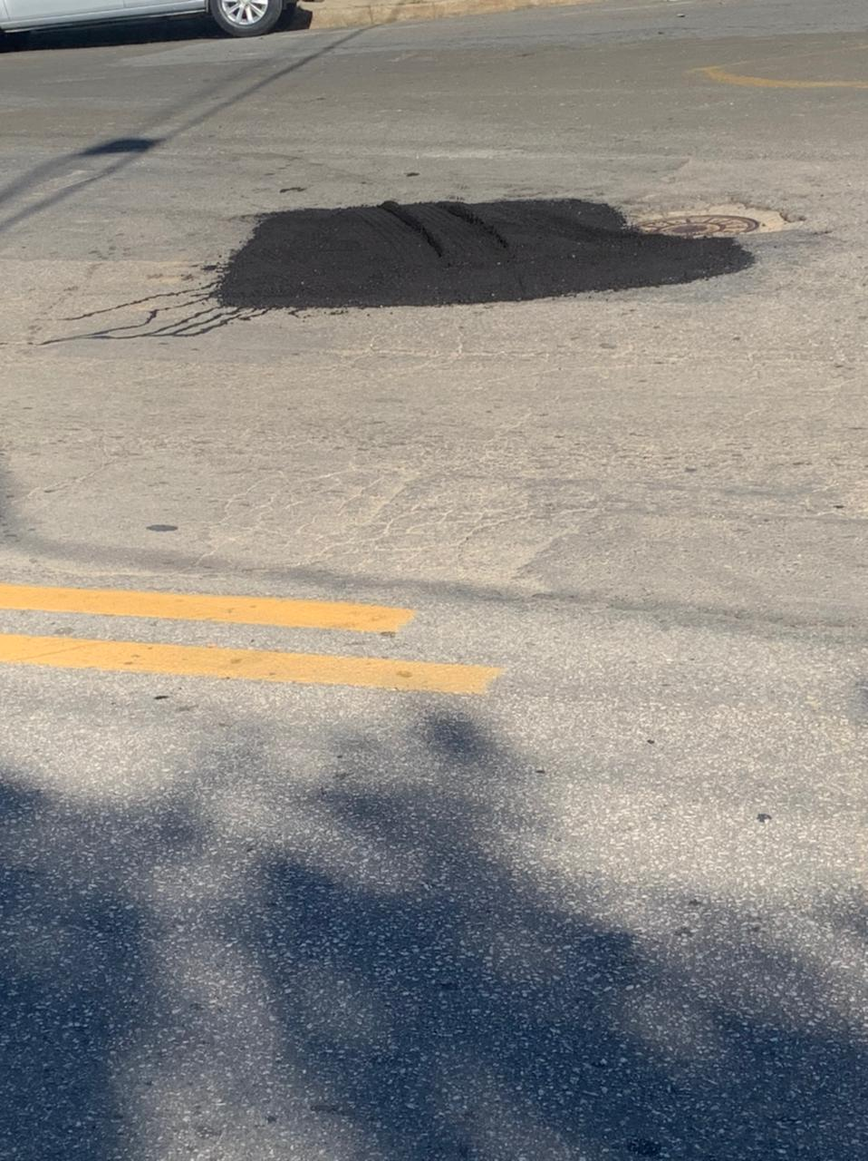

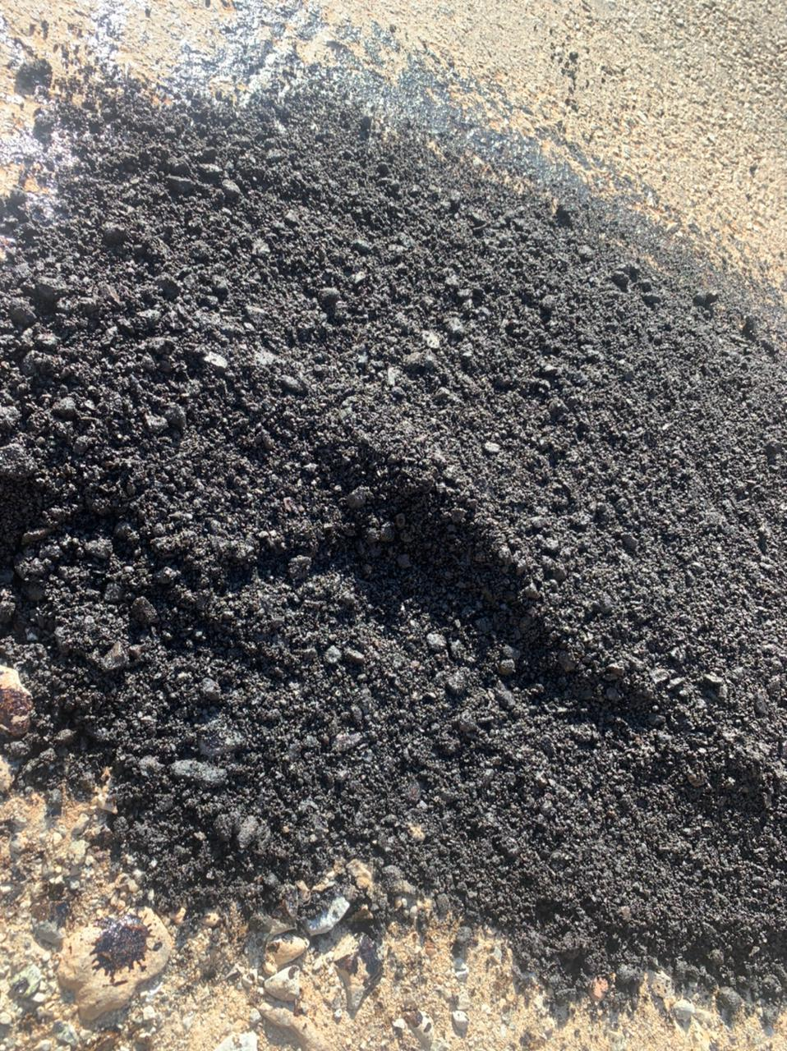

PROTOCOLO Nº CETSR 26/03/2021 - 09:58 3706/2021

